Министерство образования и науки Российской Федерации

**Федеральное государственное бюджетное образовательное учреждение**

**высшего профессионального образования**

«Владимирский государственный университет

имени Александра Григорьевича и Николая Григорьевича Столетовых»

**(ВлГУ)**

**Кафедра информационных систем и программной инженерии**

Лабораторная работа №3

по дисциплине «Основы алгоритмизации и

программирования»

Тема: «Программирование алгоритмов циклической структуры»

Выполнил:

студент гр. ПРИ-120

Грачев Д.А.

Приняла:

Шамышева О.Н.

Владимир 2020 г.

ЦЕЛЬ РАБОТЫ

Разработка алгоритма вычислительного процесса циклической структуры, его программирование на алгоритмическом языках Python и C++.

ЗАДАЧА 1 (ВАРИАНТ №6) на Python

На я зыке Python выполнить задачу:

Протабулировать функцию y на заданном диапазоне изменения аргумента с заданным шагом.

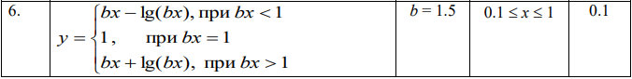

Листинг программы:

import math

b = 1.5 #присваивание значения переменной

x = .1 #присваивание значения переменной

while .1<=x<=1: #условие цикла

if b * x < 1: #проверка условий

y = round((b*x - math.log10(b*x)),3) #вычисления

elif b * x > 1: #проверка условий

y = round((b*x + math.log10(b*x)),3)#вычисления

else: #проверка условий

y = 1 #вычисления

print ('x = {} y = {}'.format(x,y)) #вывод

x = round((x+.1),1) #изменение x

Скриншот работы программы представлен на Рис. 1.

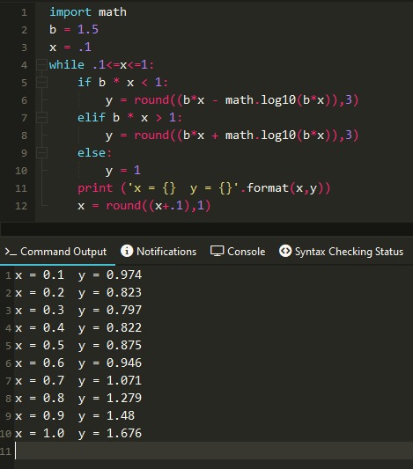

Рисунок 1. Скриншот работы программы.

ЗАДАЧА 1 (ВАРИАНТ №6) на С++

На языке С++ выполнить задание:

Протабулировать функцию y на заданном диапазоне изменения аргумента с заданным шагом.



Листинг программы:

#include <iostream>

#include <math.h>

using namespace std;

float x,b,y; //объявление переменных типа float

int main() {

x = 0.1; b = 1.5; //присвоение значений переменным

while ((x >= 0.1) and (x <= 1.1)) { //условие цикла

if (b*x < 1) { //проверка условий

y = (b*x - log10(b*x)); //вычисления

}

else if (b*x > 1) { //проверка условий

y = (b*x + log10(b*x)); //вычисления

}

else { //проверка условий

y = 1; //вычисления

}

cout << "x = " << x << " y = " << round(y*1000)/1000 << endl; //вывод

x = x + 0.1; //изменение x

}

return 0;

}

Скриншот работы программы представлен на Рис. 2.

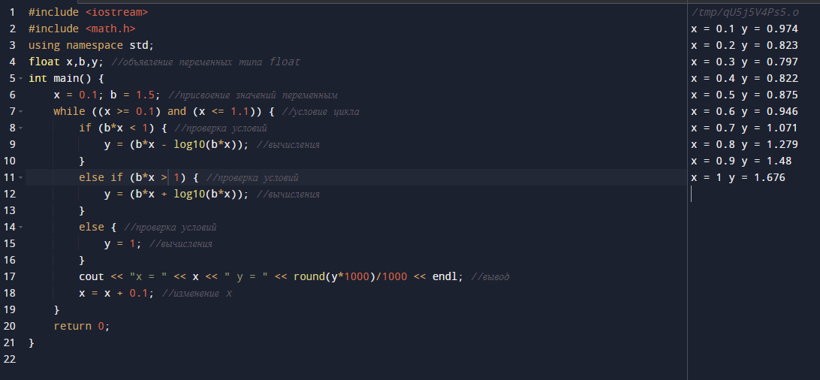

Рисунок 2. Скриншот работы программы.

ЗАДАЧА 2 (ВАРИАНТ №6) на Python

На языке Python выполнить задание:

Дано натуральное число n. Получить наименьшее число вида 2r, превосходящее n.

ВЫПОЛНЕНИЕ РАБОТЫ

1. Системный анализ
   1. Цель разработки

Разработка выполняется в среде Python 3 c учебной целью для получения практических навыков программирования алгоритмов циклической структуры, обработки арифметических данных.

* 1. Назначение программы

Программа вычисляет наименьшее r подходящее под условие: 2r > n.

* 1. Методы решения

При составлении программы изучены правила составления циклических алгоритмов.

При решении использовались следующие функции:

* + Степень(**)
  + Сложение (+)
  1. Основные требования к выполняемым функциям

Вывести «приглашение».

* 1. Набор тестов

Набор тестов представлен в таблице 1.

Таблица 1. Набор тестов к задаче.

|  |  |  |
| --- | --- | --- |
| Номер теста | Вводимые числа | Результаты |
| 1 | 15 | 4 |
| 2 | 16 | 5 |
| 3 | 465 | 9 |

1. Структурное проектирование
   1. Структура данных

Данные:

* n – исходные действительные числа, тип Int
* r – выходные действительные данные, тип Int
  1. Структура программы

Структура программы представлена на Рис. 3



Рисунок 3. Структура программы.

* 1. Используемые подпрограммы

Использовались стандартные процедуры ввода-вывода.

1. Программирование

Листинг программы:

n = int(input("Введите n: ")) #Ввод

r = 0 #Присваивание начального значения

t = 1 #Присваивание начального значения

while t <= n: #условие цикла

t *= 2

r += 1 #изменение значения

print (r) #Вывод

1. Тестирование и отладка

В процессе отладки были устранены синтаксические ошибки. Тестирование по тестам п. 1.4. дало ожидаемые результаты.

Скриншот работы программы представлен на Рис. 4.

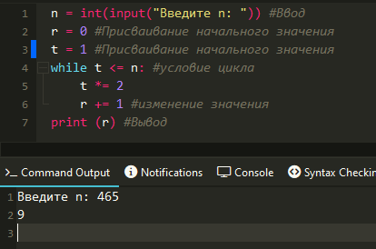

Рисунок 4. Скриншот работы программы.

ЗАДАЧА 2 (ВАРИАНТ №6) на С++

На языке С++ выполнить задание:

Дано натуральное число n. Получить наименьшее число вида 2r, превосходящее n.

Листинг программы:

#include <iostream>

#include <cmath>

using namespace std;

int x,r,n,t; //объявление переменных

int main() {

cin >> n; //ввод

r = 0; //присвоение переменно значения

t = 1; //присвоение переменно значения

while (t <= n) { // условие цикла

t = t * 2; //вычисления

r++; //изменение значения переменной

}

cout << r << endl; //вывод

return 0;

}

Скриншот работы программы представлен на Рис. 5.

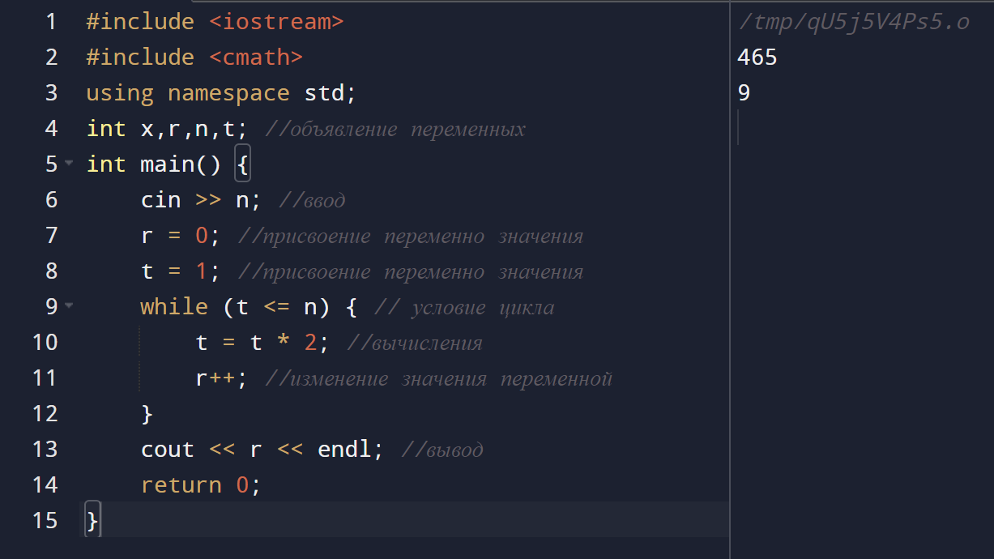

Рисунок 5. Скриншот работы программы.

ЗАДАЧА 3(ВАРИАНТ №6) на Python

На языке Python выполнить задание:

Вычислить значение функции с помощью стандартных функций

и путем разложения в ряд Тейлора с заданной точностью 10-4 при изменении аргумента в указанном диапазоне [a,b] с шагом h = (b-a)/10. Если возможно, вывести и применить рекуррентное соотношение для общей формулы слагаемого или его части.

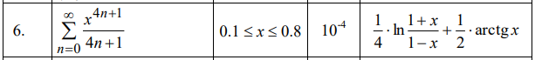

Листинг программы:

import math

e = .0001 #присвоение значения

a = .1 #присвоение значения

b = .8 #присвоение значения

h = (b-a)/10 #присвоение значения

while a <= 0.8: #условие цикла

x = math.radians(a) #вычисление

y = (0.25*math.log((1+x)/(1-x)))+(0.5*math.atan(x)) #вычисление

n = 0 #присвоение значения

t = 1 #присвоение значения

s = x #присвоение значения

while True: #условие цикла

b = t**4*((x**5)/(4*n+5)) #вычисление

s += b #вычисление

n += 1 #изменение значения

if math.fabs(b) < e: #проверка условий

break #выход из цикла

print ('x = {} y = {} S = {}'.format(a,"%.4f" % y,"%.4f" % s)) #вывод

a = round((a+.1),1) #изменение значения

Скриншот работы программы представлен на Рис. 5.

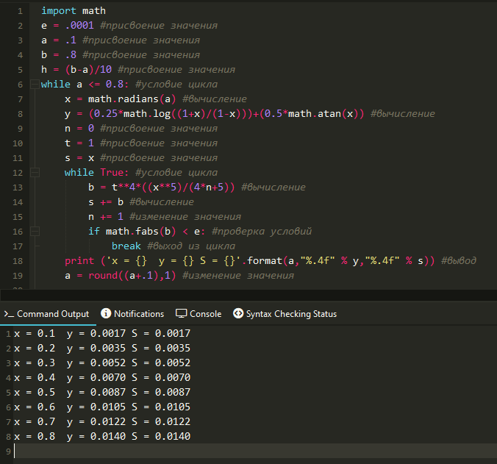

Рисунок 5. Скриншот работы программы

ЗАДАЧА 3(ВАРИАНТ №6) на С++

Вычислить значение функции с помощью стандартных функций

и путем разложения в ряд Тейлора с заданной точностью 10-4 при изменении аргумента в указанном диапазоне [a,b] с шагом h = (b-a)/10. Если возможно, вывести и применить рекуррентное соотношение для общей формулы слагаемого или его части.



Листинг программы:

#include <iostream>

#include <cmath>

using namespace std;

float e,a,b,h,x,y,n,t,s; //объявление переменных

int main()

{

e = 0.0001; //присваивание значения

a = 0.1; //присваивание значения

b = 0.8; //присваивание значения

h = (b-a)/10; //присваивание значения

while (a <= 0.9) { // условие цикла

x = M_PI*a/180; // вычисления

y = (0.25*log((1+x)/(1-x)))+(0.5*atan(x)); //вычисления

n = 0; //присваивание значения

t = 1; //присваивание значения

s = x; //присваивание значения

while (true) {

b = t*t*t*t*((x*x*x*x*x)/(4*n+5)); //вычисления

s = s + b; //изменение значения

n++; //изменение значения

if (abs(b) < e) { //проверка условий

break; //выход из цикла

}

}

cout << "x = " << a << " y = " << round(y*10000)/10000 << " s = " << round(s*10000)/10000 << endl; //вывод

a = a + 0.1; //изменение значения

}

return 0;}

Скриншот работы программы представлен на Рис. 6.

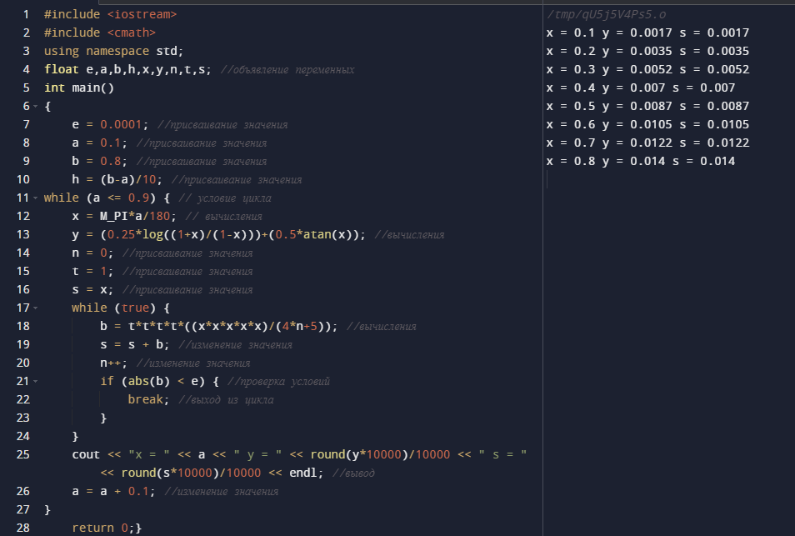

Рисунок 6. Скриншот работы программы.

ВЫВОДЫ К РАБОТЕ

Я научился разрабатывать алгоритмы вычислительного процесса циклической структуры и программировать их на языках Python и C++.